1. 实验成绩



二、实验结果（共30分）

请根据实验原理及步骤，完成各项实验任务，并以附件形式（word文档或图片）上传记录的实验数据，包括：

1. 用全连接神经网络识别鸢尾花的训练结果（4分）

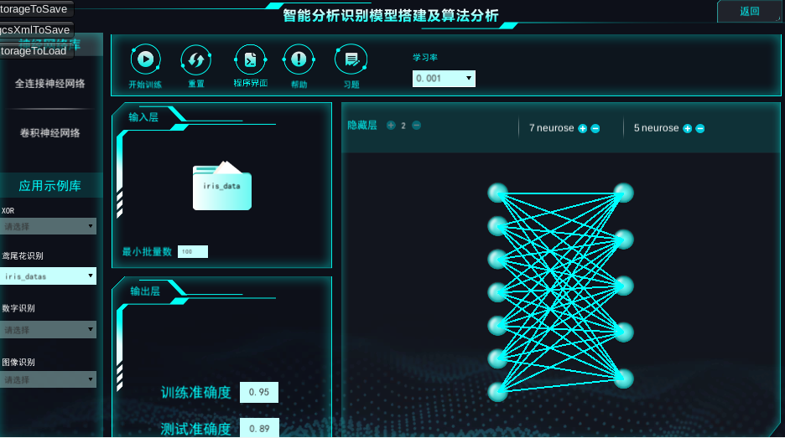

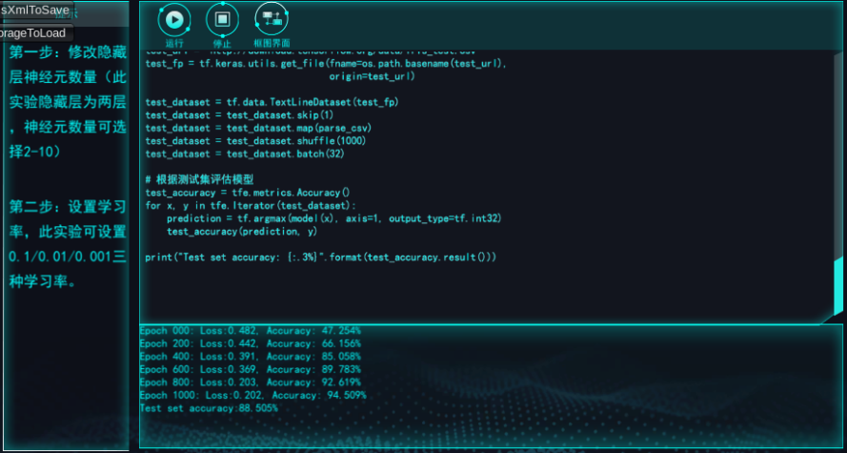

1. 用卷积神经网络识别图像数据（cifar10_data）的训练结果（4分）

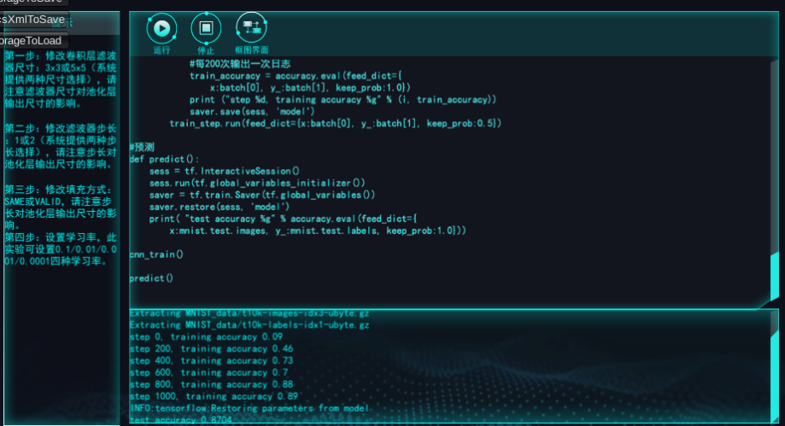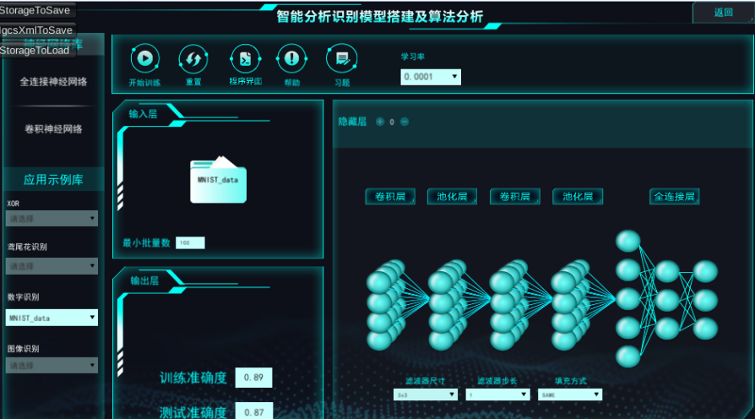

1. 义乌佛堂古镇街区人流视频智能识别的结果（6分）

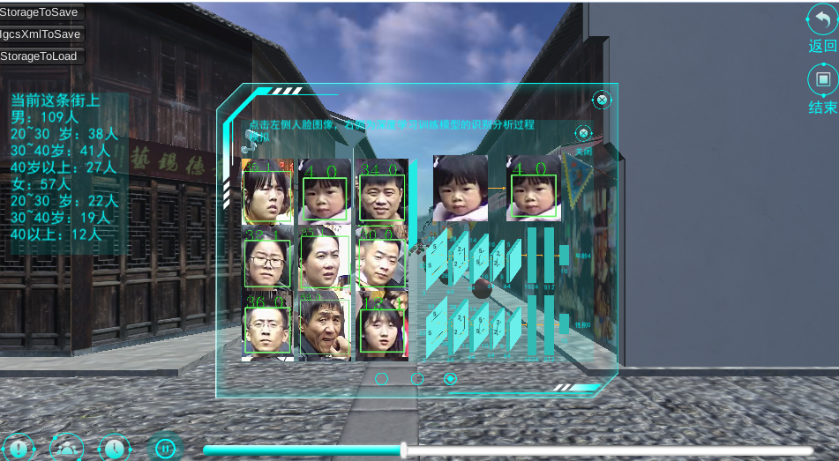

1. 义乌佛堂古镇街区人流数据的统计数据（8分）

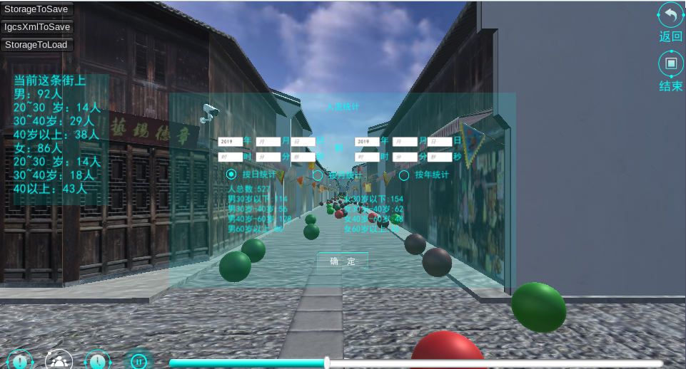

1. 古镇街区特定区域人流数据的统计表格（8分）

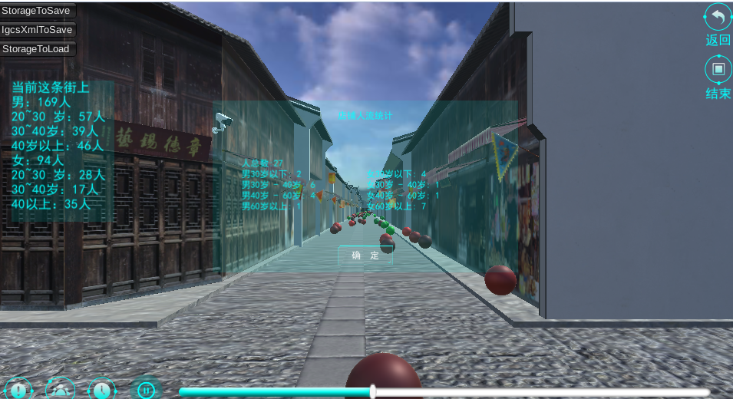

三、实验总结

随着互联网技术的日益成熟,特别是移动互联网应用的推广以及智能手机、数码相机、监控摄像头等拍摄设备的普及,视频日益成为人们日常生产生活中不可或缺的媒体形式,视频业务呈现快速发展趋势。日益增长的视频数量,良莠不齐的视频内容无疑给视频的存储、分析、监管带来了前所未有的压力。深度学习在计算机视觉领域展现了巨大的优势,在视频描述、图片细粒度识别等一系列应用场景实现了传统方法难以企及的效果。

深度神经网络中不同的滤波器会从输入图像中提取不同特征表示。已有的研究表明低层的卷积核提取了图像的低级语义特性(如边缘、角点),高层的卷积滤波器提取了图像的高层语义特性(如图像类别)。但是,由于深度神经网络会以逐层复合的方式从输入数据中提取特征,我们仍然无法像Sobel算子提取的图像边缘结果图一样直观地观察到深度神经网络中的卷积滤波器从输入图像中提取到的特征表示。